**نشست خبری فناپ تلکام: امیدواری به حل مشکل سرعت اینترنت در ایران با توسعه شبکه فیبر نوری**

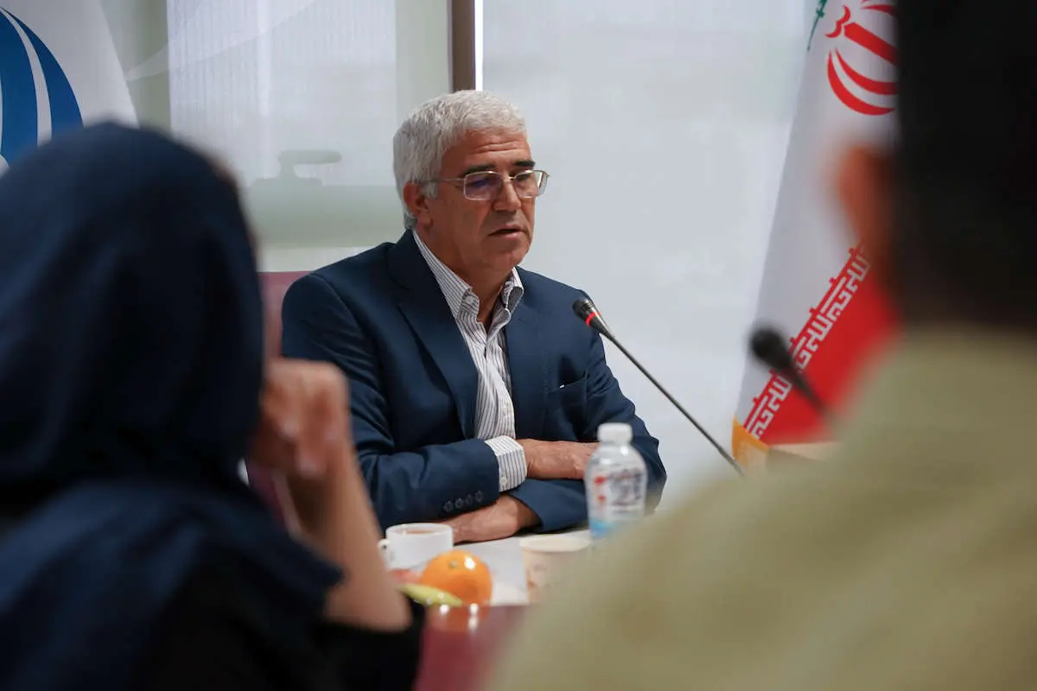

در ۲۲ خردادماه ۱۴۰۳، شرکت فناپ تلکام در نشست خبری خود به بررسی ظرفیت‌های شبکه فیبر نوری ایران و اقدامات انجام‌شده پرداخت. صابر فیضی، مدیرعامل این شرکت، با اشاره به عقب‌ماندگی ایران در استفاده از فیبر نوری نسبت به کشورهای پیشرفته، از رسانه‌ها خواست در فرهنگ‌سازی و ترویج این تکنولوژی کمک کنند.

**جایگاه شبکه‌های فیبر نوری در جهان و ایران**

فیضی با ارائه آمارهایی از کشورهای پیشرفته که مجهز به شبکه‌های فیبر نوری هستند، بیان کرد که ایران در رتبه زیر ۱۵۰ جهان قرار دارد. وی تاکید کرد که کشورهای اروپایی و آمریکایی طی یک دهه گذشته به طور گسترده‌ای فیبر نوری را توسعه داده‌اند، به طوری که اکنون تنها شهر لندن به دلیل سخت‌گیری‌های شهرداری هنوز به این تکنولوژی مجهز نشده است.

**مزایای استفاده از فیبر نوری در ارتباطات اینترنتی**

فیبر نوری که از رشته‌های باریک و بلند شیشه یا پلاستیک تشکیل شده، پهنای باند بسیار بالایی دارد و می‌تواند حجم زیادی از اطلاعات را در کسری از ثانیه منتقل کند. این کابل‌ها علاوه بر سرعت بالا و هزینه کمتر، در برابر بمب‌های الکترومغناطیسی و توفان‌های خورشیدی نیز مقاوم هستند، که می‌تواند نقش استراتژیکی در زیرساخت‌های ارتباطی کشور ایفا کند.

**تلاش‌های فناپ تلکام در توسعه شبکه فیبر نوری**

فناپ تلکام از سال ۹۶ فعالیت خود را در حوزه فیبر نوری آغاز کرده و تاکنون توانسته در شهرهایی مانند رشت و فولادشهر این شبکه را گسترش دهد. این شرکت اکنون در حال توسعه خطوط فیبر نوری در استان‌های گیلان و همدان و شهرستان‌هایی مانند مبارکه، فولادشهر، اهواز و ماهشهر است.

**چالش‌های توسعه شبکه فیبر نوری و راهکارهای فناپ تلکام**

مدیرعامل فناپ تلکام به برخی از چالش‌ها مانند عدم آشنایی مردم با مزایای فیبر نوری و مشکلات موجود در شهرداری‌ها اشاره کرد. وی همچنین تاکید کرد که شایعاتی مبنی بر تهدید فیبر نوری برای حریم خصوصی افراد بی‌اساس است و این تکنولوژی امن‌ترین روش ممکن برای ارتباطات است.

**هزینه‌های استفاده از فیبر نوری و مزایای اقتصادی**

استفاده از اینترنت فیبر نوری به مراتب اقتصادی‌تر از اینترنت همراه است و می‌تواند تا ۵۰ درصد هزینه‌های مردم را کاهش دهد. فناپ تلکام طرحی به دولت پیشنهاد کرده تا مودم‌های فیبر نوری با تخفیف یا اقساط در اختیار مردم قرار گیرد.

**رقابت فیبر نوری با سایر فناوری‌های اینترنتی**

با وجود پیشرفت‌های اینترنت همراه و گسترش اینترنت ماهواره‌ای، استفاده از فیبر نوری همچنان توجیه‌پذیر است. اینترنت G 5و G6به دلیل نفوذپذیری کم امواج در ساختمان‌ها و هزینه بالای اینترنت ماهواره‌ای، نمی‌توانند جایگزین مناسبی برای ارتباطات زمینی باشند.

**آینده فیبر نوری در ایران**

با توجه به سیاست‌های اصل ۴۴ و تاکید بر گسترش فیبر نوری در بودجه ۱۴۰۳، انتظار می‌رود ایران بتواند عقب‌ماندگی خود را در این زمینه جبران کند و تا پایان سال جاری ۲۰۰ هزار خانوار به شبکه فیبر نوری متصل شوند.

**منبع خبر :برگرفته از متن خبری تجارت نیوز**

<https://tejaratnews.com/%D8%A8%D8%AE%D8%B4-%D8%AA%DA%A9%D9%86%D9%88%D9%84%D9%88%DA%98%DB%8C-28/916226-%D9%81%DB%8C%D8%A8%D8%B1-%D9%86%D9%88%D8%B1%DB%8C-%D8%AE%D8%B1%D8%AF%D8%A7%D8%AF>